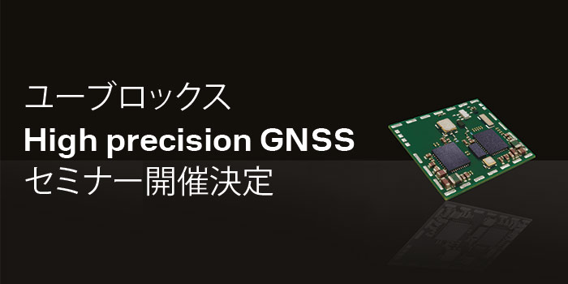

ユーブロックス High precision GNSSセミナー開催決定
ユーブロックスは2019年5月28日（火）に東京海洋大学 越中島キャンパス講堂にて
High precision GNSSセミナーを開催いたします。
参加無料（登録制）ですので、ご興味のある方はぜひご参加ください。

当日は業界で話題になっておりますZED-F9Pのテスト結果や評価を、この分野の研究をされていらっしゃいます先生方より発表いただくとともに、日本を牽引する企業様での採用例などのお話もございます。ユーブロックスからはZED-F9Pに続く新製品をご案内させていただく予定となっており、ユーブロックスのGNSS F9プラットフォームの更なる進化を感じていただけるものと確信しております。
皆様のご参加を心よりお待ち申し上げております。

参加をご希望される方は以下サイトよりご登録いただけますようお願いいたします。

https://www.u-blox.com/en/registration-japan-seminar

登録後のご変更、ご質問等ございましたら、ユーブロックスジャパン以下担当までご連絡ください。

担当: 磯谷（イソガイ）
Tel: 03-5775-5720
Email: info_jp@u-blox.com

〔セミナー名〕 High precision GNSS セミナー
参加無料 （登録制）
〔開催日時〕 2019年5月28日（火）
12:00~19:00 （11時半開場）
〔会場〕 東京海洋大学 越中島キャンパス 越中島会館講堂
〔発表予定者〕 5名の先生方、2つの企業様、u-blox 本社 Product Strategy team

